Несколько советов
Совет 1
1.Дети с высокой двигательной активностью (любители побегать, для них мы и организовываем подвижные игры)
2.Дети со более спокойные, для них на переменах интересны настольные игры.
3.Дети спокойные, малоподвижные – всю перемену они общаются между собой и любят рисовать. Для них следует запастись раскрасками и по возможности организовать в классе комфортное пространство для общения.
Совет 2
Игры нужно вводить постепенно.
Так правила успеют запомниться и дети четко отличают одну игру от другой. За месяц можно выучить 6 игр и потом их использовать.
Совет 3
Детям понравятся разные игры.
Если вы каждый раз будете спрашивать: «В какую из игр мы будем играть сегодня?» - однозначного ответа не будет. Каждый станет выкрикивать своё и тогда играть не захочется воообе:)
Совет 4
Используйте прием случайного выбора.
Например вытягивать названия игры из мешочка, или же сделать кубик, на котором будут написаны названия изученных игр. Тогда споры в какую игру мы будем играть, решатся сами собой! (Право выбирать можно давать ученику, который был активен на уроке. Это будет дополнительной мотивацией на уроке)
Совет 5
Меняйте игры.
Через 4-6 месяцев измените набор игр. А в следующем году можете вновь вернуться к этим!
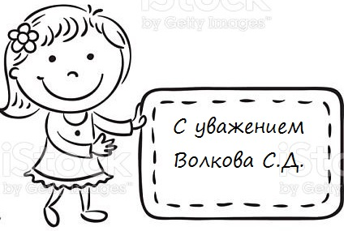
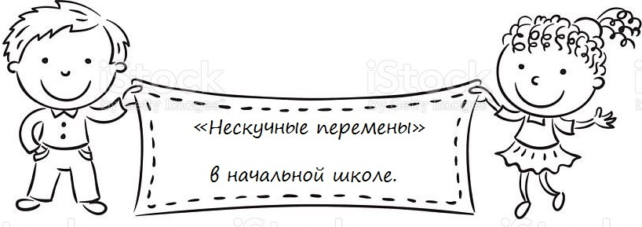
Перемены без телефонов, криков и беспорядочной беготни – миф или реальность?
Реальность!
Достаточно интересно организовать перемены. Тогда отдых будет не только веселым и полезным, но и поможет учителю решить ряд воспитательных задач.

Надеюсь, что мои идеи и советы будут полезны!
Открывате и пользуйтесь :)

Так какие игры можно провести с классом детей на школьном дворе или в коридоре на перемене?
«Земля, вода, огонь, воздух»
Играющие становятся в круг, в середине которого стоит ведущий. Он бросает мячик кому-нибудь из играющих, произнося при этом одно из четырех слов: земля, вода, огонь, воздух.
Если ведущий сказал слово «земля», тот, кто поймал мяч, должен быстро назвать какое-нибудь домашнее животное. На слово «вода» играющий отвечает названием рыбы. На слово «воздух» названием птицы. При слове «огонь» все должны несколько раз быстро повернуться кругом, помахивая руками. Затем мяч возвращается ведущему. Ошибающийся выбывает из игры.
«Мама, ниточку распутай»
С помощью считалки назначают ведущего игры – «маму». Остальные дети становятся в круг, взявшись за руки. Ведущий отворачивается, а дети начинают «запутываться», не разжимая рук, переплетаясь друг с другом руками и ногами. После этого дети хором произносят: – Мама, ниточку распутай, только не порви. Задача ведущего – распутать детей обратно в круг, не расцепляя их рук.
«Западня»
Играющие образуют два круга. Внутренний круг, взявшись за руки, движется в одну сторону, а внешний – в другую. По команде учителя оба круга останавливаются. Стоящие во внутреннем круге поднимают руки, образуя ворота. Остальные то вбегают, проходя под воротами, то выбегают из него. Неожиданно подается вторая команда, руки опускаются, и те, кто оказался внутри круга, считаются попавшими в западню. Они остаются во внутреннем круге и берутся за руки с остальными играющими, после чего игра повторяется. Когда во внешнем круге остается мало играющих, из них образуется внутренний круг. Игра повторяется.
«Быстрей шагай»
На одном конце коридора в одну шеренгу выстраиваются играющие. На другом конце спиной к играющим, лицом к стене становится водящий. Он закрывает лицо руками и говорит: «Быстро шагай, смотри, не зевай! Стоп!» они должны немедленно остановиться и замереть на месте. Водящий быстро оглядывается. Если он заметит, что кто-то из играющих не успел вовремя остановиться и сделал хоть одно движение, водящий посылает его назад, за исходную черту. После этого водящий отворачивается и произносит те же слова. Так продолжается до тех пор, пока одному из играющих не удастся приблизиться к водящему и запятнать его раньше, чем тот успеет оглянуться. После этого все игроки бегут за свою черту, водящий гонится за ними и старается кого-нибудь запятнать. Запятнанный становится водящим.
«Найди цвет»
Выбирается ведущий. Дети находятся в помещении и танцуют под музыку. Как только останавливается музыка учитель говорит слова: «Раз, два, три, ….. цвет найди» называет цвет, которого должны коснутся дети. Тот, кому не нашлось цвета – выбывает.
«Мне нравится тот кто…»
Пока музыка звучит – дети танцуют. Как только музыка остановилась, учитель говорит: «Мне нравится тот, кто…» и называет действие, которое нужно выбрать детям. Тот кто не смог выбывает.

